MĚSTO VELKÉ OPATOVICE

Zámek 14, 679 63 Velké Opatovice

Město Velké Opatovice zveřejňuje podle § 39 odst. 1 zák. č. 128/2000 Sb., o obcích, v platném znění

**záměr pronájmu nebytových prostor**

Kancelářské prostory/Prodejna/Provozovna – náměstí Osvobození 93 (dříve prodejna Rico)

Podlahová plocha 37 m2, měsíční nájemné 1728,00 Kč bez DPH.

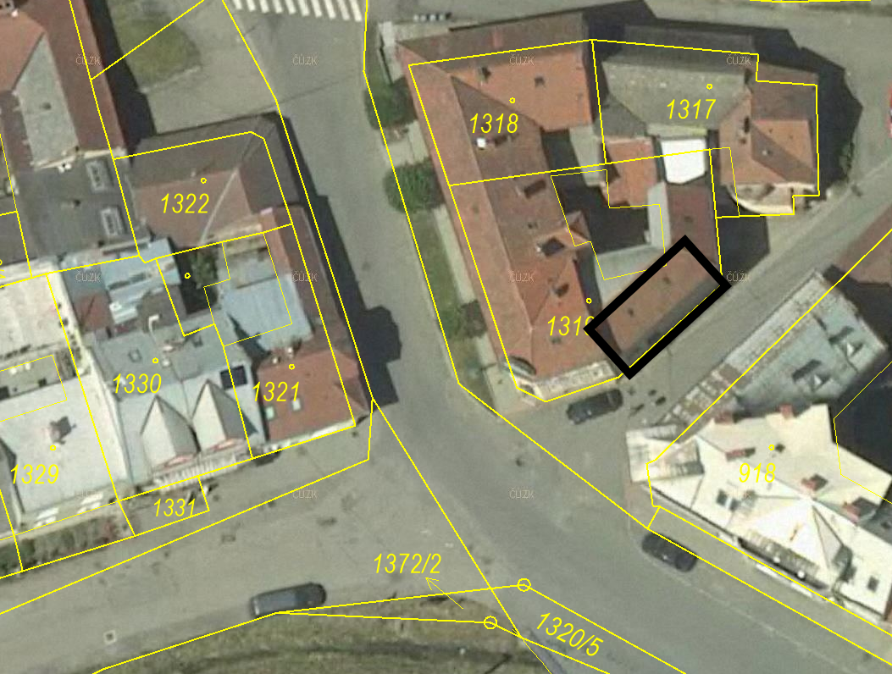

Kontaktní osoba k případné prohlídce prostor – Daniel Přikryl, tel. 774 183 873.

Veřejnost se může k tomuto záměru vyjádřit nejpozději do 12.02.2025 do 16 hodin.

Tento záměr byl schválen Radou města Velké Opatovice dne 20.01.2025, usnesením č.60/2025.

Bc. Miroslav Hartl, tajemník

Ve Velkých Opatovicích 23.01.2025

Zveřejněno na úřední desce a el. úřední desce: 23.01.2025

Sňato: